𝗝𝗮𝗽𝗮𝘂𝗻 𝗔𝗽𝗼𝗶𝗮 WFP, 𝗙𝗼𝗿𝗻𝗲𝘀𝗲 𝗙𝗼𝘀 𝗧𝗼𝗻𝗲𝗹𝗮𝗱𝗮 𝟯𝟯𝟬 𝗕𝗮 𝗘𝘀𝗸𝗼𝗹𝗮 𝟯𝟱𝟬
SAP NewsNovember 23, 2025 7:16 pm 0
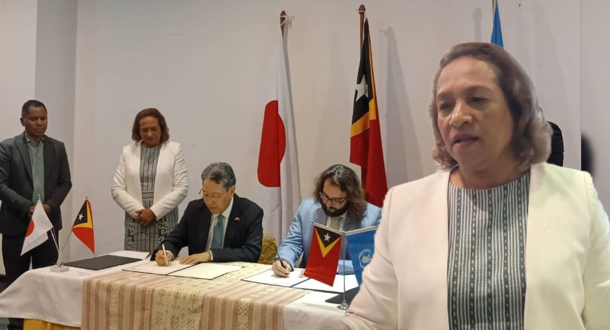
Imajem : Embaixador Japaun Asina Akordu ho World Food Program (WFP) iha Hotel Timor, 21/11/2025
SAP News TL, Díli : Liu husi estabelesimentu akordu entre Governu Japaun no World Food Programme (WFP sigla Inglés), Governu Japaun apoiu fundu 700,000 $ ba WFP hodi fasilita Ministeriu Administrasaun Estatal no Ministeriu Edukasaun fornese foos tonelada 330 ba eskola liu 350, ho objetivu hadia seguransa ai-han nutrisaun ba labarik sira iha munisipiu haat.
Material de referência geográfica
𝐌𝐚𝐫𝐜𝐞𝐥𝐚 𝐌𝐞𝐫𝐲 & 𝐆𝐮𝐢𝐥𝐡𝐞𝐫𝐦𝐢𝐧𝐨 𝐑𝐚𝐦𝐨𝐬
-𝐒𝐀𝐏𝐍𝐞𝐰𝐬𝐓𝐋
Iha diskursu Ministra Edukasaun (ME), Dulce de Jesus Soares hateten, serimónia asinatura ida-ne’e, reflete ba kompromisu unidu atu asegura futuru no avansa bem-estar Timor-Leste nia oan sira, tanba governu Japaun iha promesa ida atu asegura katak labarik hotu-hotu iha asesu ba hahán nutritivu sira ne’ebé suporta sira nia aprendizajen no kreximentu.
“Lori Governu Timor-Leste nia naran hato’o ami nia agradesimentu profundu ba Governu Japaun ba investimentu estratéjiku ida ne’e hamutuk USD 700.000 ba aprovizionamentu foos. Maibé parseria ida-ne’e hakat liu fornesimentu ai-han sira-ne’e reprezenta vizaun fahe ida atu haburas ema joven liu 100,000 nia hanoin no hametin fundasaun sira hosi ami-nia programa nasionál alimentasaun eskolár iha 2026,”Dehan Ministra ME Dulce de Jesus Soares, Iha Hotel Timor, Sexta-feira, (21/11/2025).
Governante ne’e aprofunda, apoiu ida ne’e loke dalan ba Timor-Leste ida ne’ebé saudavel, edukadu no prósperu tanba parseiru dezenvolvimentu sira halo investimentu iha edukasaun, saúde, no futuru nasaun nian liu husi hadia seguransa alimentar ba labarik sira.
“Ha’u mós hakarak rekoñese Programa Mundiál Ai-han Nasoins Unidas nian ba ninia parseria no dedikasaun ne’ebé kontinua atu hadi’a seguransa ai-han no nutrisaun iha ita-nia rain. WFP hahú iha tinan 2005 ho programa merenda eskolár no governu sai na’in ba merenda escolar iha tinan 2011”.
Embaixador Japaun ba Timor-Leste, Tetsuya KIMURA konfirma, Governu no povu Japaun sei atribui millaun 100 Yen Japaun nian iha finansiamentu ba inisiativa alimentasaun eskolár.
“Asinatura ne’ebé ita sei marka ohin, foos tonelada 300 sei asegura, destinadu atu fó hahán ba labarik eskola sira iha munisípiu haat hanesan Covalima, Aileu, Lautem, no Dili, ami antisipa foos hirak-ne’e to’o iha sira-nia eskola iha fulan hirak tuirmai. Entaun ami hein katak foos hirak ne’e sei fornese enerjia ba labarik sira-nia kreximentu saudavel.
Embaixador Japaun fundamenta, fornesimentu foos ida ne’e sei haburas ábitu no kresimentu alimentár ne’ebé saudavel iha Timor-Leste nia labarik sira, hodi enrikese tantu sira-nia isin no hanoin ne’ebe saudavel.
“Ami-nia kompromissu ba foos, maibé, la’os liu fornesimentu ba foos, tanba desde inisiu tinan 2000, Japaun kontinua apoia ona kultivasaun haree liu-liu iha Manatuto no Bobonaro. Ami hein atu envia fila fali peritu Japonés sira mai iha área ida-ne’e iha tinan”.
Iha fatin hanesan, ofisiál WFP iha Timor-Leste, Amin Said hatutan, akordu refere sei benifisia ba labarik sira kuaze 100,000 husi eskola 350.
“Ami agradese tebes ba apoiu Japaun nian ba hahán eskola iha Timor-Leste, apoiu ida-ne’e hatán diretamente ba prioridade Governu Timor-Leste nian atu asegura katak labarik ida-idak iha asesu ba hahán nutritivu durante tinan eskola nian, hodi ajuda sira aprende, sai bo’ot, no hetan susesu.
Nia salienta, WFP servisu hamutuk ho Ministeriu Administrasaun Estatal no Ministeriu Edukasaun hodi kontinua hametin sistema nasionál merenda eskolár, tanba hahán eskola nian mak investimentu importante ida iha kapitál umanu hodi ajuda hamenus hamlaha, hadi’a nutrisaun, no suporta prezensa eskola nian.
Entretantu, iha akordu koperasaun ne’e parseiru dezenvolvimentu kontinua afirma katak sira sei kontinua apoiu governu Timor-Leste hodi kombate risku ba labarik sira liu husi seguransa alimentar.
https://sapnewstl.com/%f0%9d%97%9d%f0%9d%97%ae%f0%9d%97%bd%f0%9d%97%ae%f0%9d%98%82%f0%9d%97%bb-%f0%9d%97%94%f0%9d%97%bd%f0%9d%97%bc%f0%9d%97%b6%f0%9d%97%ae-wfp-%f0%9d%97%99%f0%9d%97%bc%f0%9d%97%bf%f0%9d%97%bb%f0%9d%97%b2/

